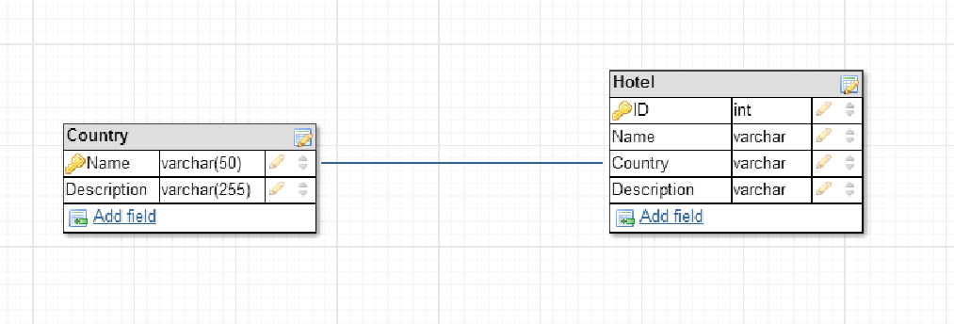

**Рисунок 1** - Схема базы данных на сервере

**Таблица 1**

|  |  |  |
| --- | --- | --- |
| Описание функции | Метод запроса | Пример запроса |
| Получить список стран | GET | GET /restapi/country HTTP 1.1  Host: my.site.com  User-Agent: Internet-Explorer 9.0 |
| Получить список отелей в стране | GET | GET/restapi/country/poland/hotel HTTP 1.1  Host: my.site.com  User-Agent: Internet-Explorer 9.0 |
| Добавить страну | POST | POST/restapi/country HTTP 1.1  Host: my.site.com  Content-Type: text/plain  Content-Length:33  User-Agent: Internet-Explorer 9.0  name=Ukraine&description=Homeland |
| Добавить отель в страну | POST | POST/restapi/country/ukraine/hotel HTTP 1.1  Host: my.site.com  Content-Type: text/plain  Content-Length:30  User-Agent: Internet-Explorer 9.0  name=Hilton&description=Luxury |
| Удалить определенный отель | DELETE | DELETE/restapi/country/ukraine/hotel/5  Host: my.site.com  User-Agent: Internet-Explorer 9.0 |
| Получить информацию об определенном отеле | GET | GET/restapi/coutry/ukraine/hotel/11 HTTP 1.1  Host: my.site.com  User-Agent: Internet-Explorer 9.0 |
| Обновить информацию об определенном отеле | PUT | PUT/restapi/country/ukraine/hotel/11 HTTP 1.1  Host: my.site.com  Content-Type: text/plain  Content-Length:19  User-Agent: Internet-Explorer 9.0  description=newRoom |